История со знаком качества.

В дни празднования недели качества Набережночелнинский территориальный орган Госалкогольинспекции РТ хочет рассказать об уникальной выставке «История со знаком качества», которая проходила в музее современной истории России в ноябре 2018г.
Низкое качество продукции всегда вызывало обеспокоенность общества. Покупатель надёжного производителя знал в лицо и стремился купить товар именно у него. И производитель из шкуры лез, но качество своего товара старался сохранить. Как-то упорядочить качество российских товаров озаботился ещё Пётр I в начале XVIII века.
В ноябре 2018 года в Музее современной истории России проходила уникальная выставка. «История со знаком качества»- это исторический экскурс во времена становления системы оценки контроля качества: от товаров - «легенд» (победителей всероссийских выставок конца XIX-начала XX века) к товарам с полок современных магазинов. Экспозиция была составлена на основе символов своего времени, которые в разный период отражали систему качества в России.
Разные эпохи порождали неординарные методы поддержки качества. Почетное звание «Поставщик Двора его Императорского Величества» было присвоено множеству фабрик и мануфактур. Советский период выставки отличается серьезной пропагандой качества, которая отражена в коллекции плакатов 30–50-х годов, знаменах, вымпелах и почетных грамотах. Особняком стоят 60–80-е годы, когда была реализована программа Пятой пятилетки – пятилетки качества. Именно в это время значимость приобретает знак качества СССР.
Самовар – русская чайная машина, как его называли в Западной Европе, – впервые появился в России в период правления Петра I. В то время царь частенько бывал в Голландии, откуда привозил множество идей и интересных предметов, среди которых был и самовар. В конце XIX века в Туле существовало более десяти фабрик однофамильцев Баташевых. В 1898 году утвержден устав «Товарищества паровой самоварной фабрики наследников Василия Степановича Баташева в Туле».

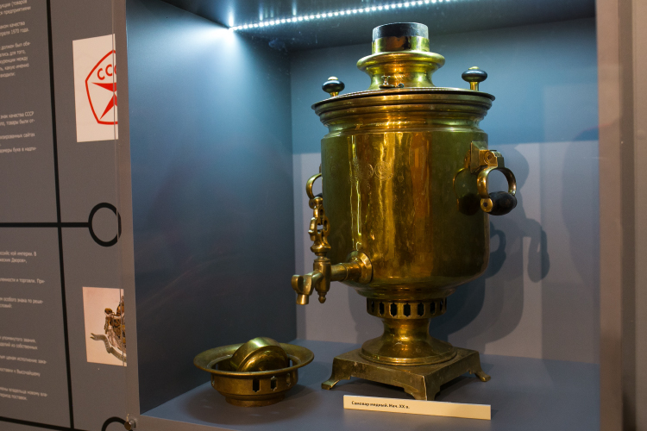
Кондитерские изделия. Немецкий подданный Фердинанд Эйнем в 1850 году занялся производством пиленого сахара. Позже, в 1851 году, он организовал на Арбате небольшую мастерскую по производству шоколада и конфет. «Товарищество Эйнемъ» успешно конкурировало с другими кондитерскими магнатами, в том числе «Абрикосов и сыновья» (ныне концерн «Бабаевский»), в первую очередь за счет очень широкого ассортимента продукции.
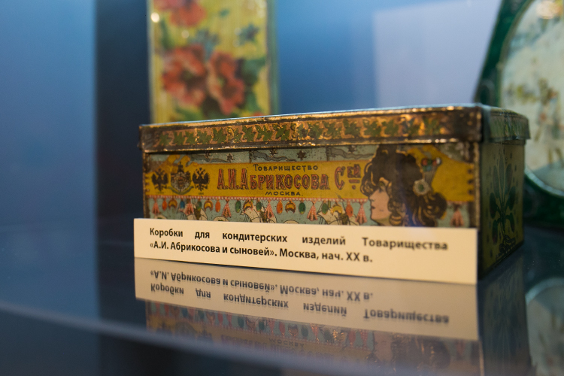
После Октябрьской революции, в 1918 году, фабрика была национализирована и в этом же году получила название «Государственная кондитерская фабрика № 1». В 1922 году она была переименована в «Красный Октябрь». Настоящая легенда этой фабрики – молочный шоколад «Аленка» – обладатель российского Знака качества.
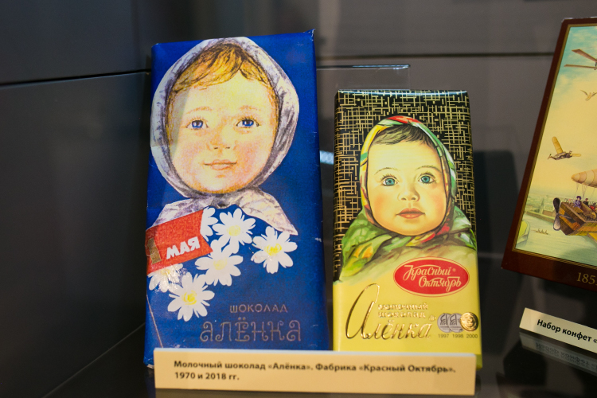
Мыло, бытовая химия. В середине XIX века в Петербурге открылся свечной заводик. В 1865 году завод был официально зарегистрирован и получил название «Мыловаренный завод номер 1». Визитной карточкой завода стало мраморное мыло с этикеткой, изображающей фабричную марку «Жука-скарабея». В качестве консультанта завод посещал Д. И. Менделеев.
На Нижегородской выставке в 1896 году завод получил право ставить на своей продукции клеймо – двуглавого орла, который был наивысшим знаком качества того времени. В 1991 году собственником предприятия стал трудовой коллектив, который дал ему название «Аист».
В 2018 году стиральному порошку «Аист» присвоен российский Знак качества.
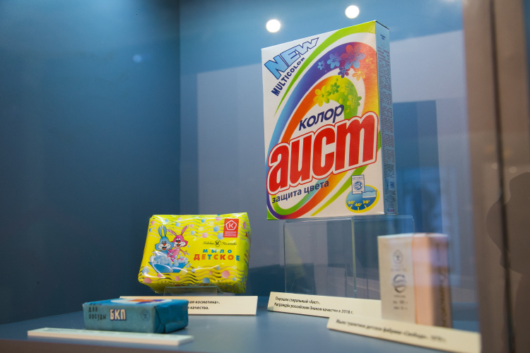
Набережночелнинский территориальный орган
Госалкогольинспекции РТ

